นำผู้ต้องหาส่งฟ้องศาล
โครงการ/กิจกรรม : ส่งฟ้องผู้ต้องหา
รายละเอียด : ฝ่ายสอบสวน สน.พระราชวัง นำผู้ต้องหาคดีเมาแล้วขับส่งฟ้องศาลแขวงดุสิต
ระยะเวลา : วันที่ 1 ธันวาคม 2566 – 31 ธันวาคม 2566
หน่วยงานรับผิดชอบ : ฝ่ายสอบสวน สถานีตำรวจนครบาลพระราชวัง
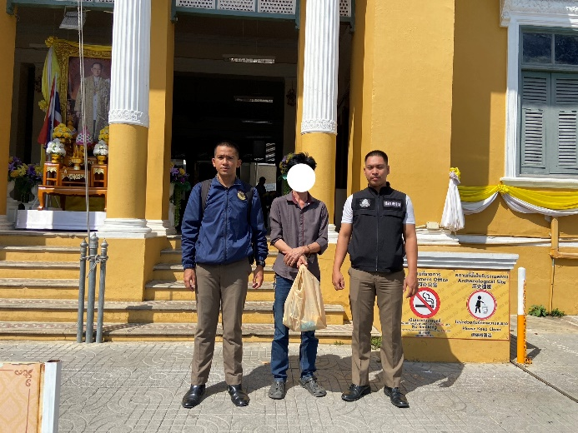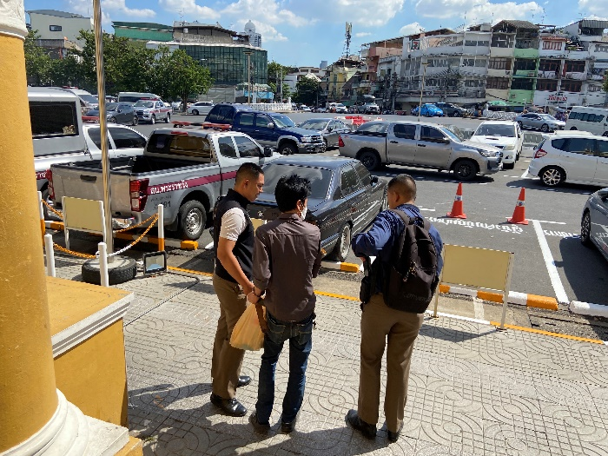
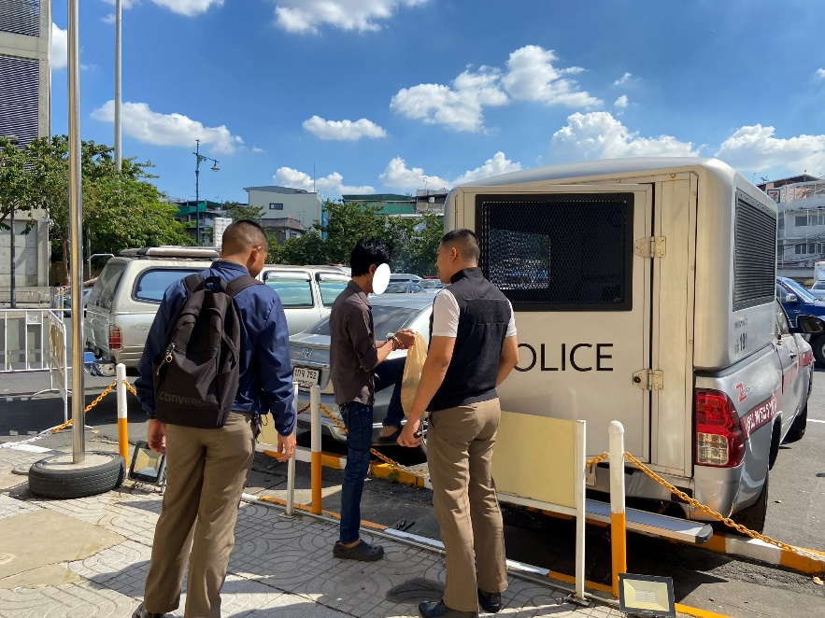

อบรมให้ความรู้แก่นักศึกษาฝึกงาน
โครงการ/กิจกรรม : อบรมให้ความรู้แก่นักศึกษาฝึกงาน
รายละเอียด : พนักงานสอบสวนและเจ้าหน้าที่ฝ่ายสอบสวนอบรมให้ความรู้การปฏิบัติงานด้านการสอบสวน
แก่นักศึกษาฝึกงาน
ระยะเวลา : วันที่ 1 ธันวาคม 2566 – 31 ธันวาคม 2566
หน่วยงานรับผิดชอบ : ฝ่ายสอบสวน สถานีตำรวจนครบาลพระราชวัง
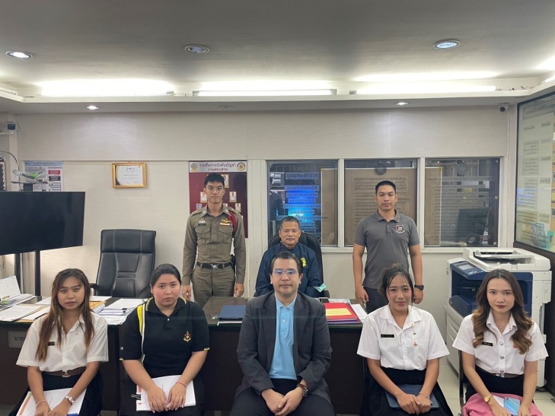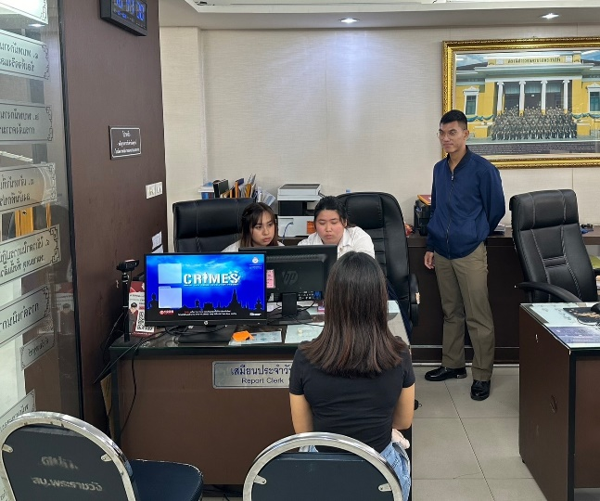

พนักงานสอบสวนตรวจสถานที่เกิดเหตุ
โครงการ/กิจกรรม : ตรวจสถานที่เกิดเหตุเพลิงไหม้
รายละเอียด : พ.ต.ท.กัมปนาท แคยิหวา สว.(สอบสวน)สน.พระราชวัง ตรวจสถานที่เกิดเหตุเพลิงไหม้
บริเวณ ถนนเจริญกรุง
ระยะเวลา : วันที่ 1 ธันวาคม 2566 – 31 ธันวาคม 2566
หน่วยงานรับผิดชอบ : ฝ่ายสอบสวน สถานีตำรวจนครบาลพระราชวัง
